中国科学技术大学软件学院
软件工程实验项目环节
开题报告

项 目 名 称：基于SDN的可视化
流量分析器
成 员 名 单：兰卫国 宋剑
曹 健
导 师：李春杰
工 程 领 域：
研 究 方 向：
开 题 时 间：

中国科学技术大学软件学院
填表日期： 年 月 日

一、 简况
名称 | 中文 | 基于SDN的可视化流量分析器
名称 | 英文 | SDN-based visualization Flow Analyzer
项目组成员名单 | 姓名 |  | 学号 | 项目中的分工 | 签 章
项目组成员名单 | 兰卫国 |  | SA14226223 | Opendaylight后台代码增量开发与维 护
项目组成员名单 | 宋剑 |  | SA14226435 | Web前端开发
项目组成员名单 | 曹健 |  | SA14226286 | 数据库的设计、开发与维护
中 英 文 摘 要 | （中文400字左右）  软件定义网络（Software Defined Network, SDN ），是一种新型网络创新架构，其核心技术OpenFlow通过将网络设备控制面与数据面分离开来，从而实现了网络流量的灵活控制，为核心网络及应用的创新提供了良好的平台。相对于现有的流量分析工具（如cisco的NetFlow），基于SDN的可视化流量分析器不仅可以完全继承NetFlow关于IPv4和IPv6的统计分析功能，同时可以应用于纯SDN网络或者是含有部分OpenFlow交换机的异构网络等其他网络。基于SDN的可视化流量分析器所有分析信息只基于网络中的所有流量数据包，与网络通信协议类型、网络构成等无关，避免了NetFlow等现有流量分析工具对于网络和硬件条件的依赖性，具有更高的适应性和可应用性。在支持Openflow的交换机网络中，布置流量分析工具，通过与SDN Controller的交互实现对OpenFlow交换机网络中流量的统计分析。
主题词 | 主题词数量不多于三个，主题词之间空一格（英文用“/ ”分隔）
主题词 | 中文 | SDN、可视化、流量分析
主题词 | 英文 | SDN/ Visualization/ flow analysis

二、选题依据
1.阐述该选题的研究意义，或工程设计的价值和意义，国内外概况和发展趋势，选题的先进性和实用性，技术难度及工作量。
国外目前大多数是使用基于NetFlow 的流量分析，netFlow是一种数据交换方式，其工作原理是：NetFlow利用标准的交换模式处理数据流的第一个IP包数据，生成NetFlow缓存，随后同样的数据基于缓存信息在同一个数据流中进行传输，不再匹配相关的访问控制等策略，NetFlow缓存同时包含了随后数据流的统计信息。
我们整个工程项目的目的就是开发一个软硬件结合的工具，可以用于校园网，企业网等网络的边缘网络处，实现对整个网络中流量的统计分析。通过网上查阅资料了解到，相对于现有的流量分析工具，基于SDN的可视化流量分析器只基于网络中的所有流量数据包，避免了现有分析工具对于具体的网络和硬件设备的依赖性，从而具有更高的适应性和可应用性。
以下是基于SDN的可视化流量分析器和NetFlow的对比。
 | NetFlow等现有的流量分析工具 | 基于SDN的可视化流量分析器
设备依赖性 | 对设备依赖严重，特定工具只能在特定设备上使用，不具有普适性 | 对局域网内的设备无任何依赖，适用于各类型网络和异构网络
服务灵活性 | 可提供的服务较为固定，根据用户需求定制分析工具实现困难 | SDN的管理灵活，可针对用户需求灵活提供流量分析监控服务
对网络的干扰 | 占用交换机一定的CPU和缓存资源，对网络性能有影响 | 对于局域网内现有交换机和终端等均无影响
成本 | 成本高 | 成本低
基于SDN的可视化流量分析器优势对比表
由SDN进一步了解到了Opendaylight的开源框架，Opendaylight控制器灵活部署和集中控制的特点，对网络流量的变化可以实时的获取，从而可以统计网络流量，并进行相应分析，进行可视化处理。
目前，SDN(软件定义网络)已经越来越火，12年4月在美国举行的开放网络峰
会，Juniper收购SDN创业企业Contrail Systems，多家SDN创业公司备受关注，并

且谷歌已经有了成熟的基于SDN商用的B4网络。而在中国，12年12月6日，中国SDN与开放网络专业委员会正式成立，专委会成员单位涉及科研机构、运营商、设备商及大型互联网公司等，产业链覆盖广泛，产学研全面结合，SDN专家委员会在会场表示，对于SDN的发展，将会在相关部委的大力支持下，深入研究SDN的实际问题。
所以我们基于SDN的可视化流量分析器在将来会有一个不错的应用前景和实用性，而整个项目的难点主要集中在OpenFlow流表项的管理、选用的OpenFlow交换机可能流表项不够、支持的功能不够多、流表的更新策略和数据分析的可视化处理上。而基于Opendaylight开源框架进行功能的增量开发，对于源代码的阅读和增加功能也是一个不小的工作量。
- 参考文献。
[1] 陆慧梅, 向勇, 史美林. Internet QoS 研究[J]. 小型微型计算机系统, 2002, 23(7): 786-791.
[2] McKeown N, Anderson T, et al. OpenFlow: enabling innovation in campus networks[J]. ACM SIGCOMM Computer Communication Review, 2008, 38(2): 69-74.
[3] Lantz B, Heller B, McKeown N. A network in a laptop: rapid prototyping for software-defined networks[C]//Proceedings of the 9th ACM SIGCOMM Workshop on Hot Topics in Networks. ACM, 2010: 19.
[4] 左青云, 陈鸣, 赵广松, 等. 基于 OpenFlow 的 SDN 技术研究[J].
[5] 张顺淼, 邹复民. 软件定义网络研究综述[J]. 计算机应用研究, 2013, 30(8): 2246-2251.
三、课题内容及具体方案
- 课题背景
软件定义网络(SDN)是由美国斯坦福大学提出的一种新型网络创新架构，其核心技术OpenFlow通过将网络设备控制面与数据面分离开来，从而实现了网络流量的灵活控制，为核心网络及应用的创新提供了良好的平台。近两年来，软件定义网络成为业界研究的一个重点，主要关注在云计算和数据中心等方面的应用，由于SDN可能会引起网络架构、网络产品和商业模式等方面的变化，受到了运营商、制造商、研究机构和大学的高度重视，由此延伸的软件定义光网络也在光通信界引起各方的关注，运营商对此也非常关注。
SDN可以说是目前最热门的网络技术。在传统网络中控制和转发功能处于紧耦合，而在SDN架构下，网络被抽象为应用层，控制层和转发层。控制和转发功能被分离到不同的逻辑实体，控制层和转发层通过开放的OF-Config和Openflow协议进行通信，完成转发规则的配置和管理，使得异构网络及不同厂商的设备可以互通。控制层通过北向接口，向应用层提供4-7层的可编程能力，允许用户进行网络抽象、网络虚拟化、流量工程、安全等方面的创新。
数据中心的规模和数量随着互联网的高速发展而迅速扩大，数据中心也逐渐成为未来IP网络的中心，由此产生了诸多问题，比如集中高效的网络管理、高效灵活的组网、虚拟机的部署和迁移、虚拟多租户业务、计算/存储/网络的全面IaaS服务等等。SDN所提供的集中控制、开放的可编程接口以及网络的虚拟化等优势，很好地契合了数据中心的需要。可以说，数据中心网络是SDN目前最为明确的应用场景，也是最有前景的应用场景。因此，基于SDN的云计算数据中心网络方案是未来数据中心网络的发展趋势。
另一方面，在大数据、移动视频等新业务的冲击下，电信运营商普遍面临着多重挑战，包括原有承载网的流量压力增大、现有网络负载不平衡、部分网络利用率低以及网络的运营和维护成本一路走高和OPEX激增的压力等。
SDN可以帮助运营商满足以下4个层次的需求：
第一层次，提升业务提供效率。简化、优化运维，解决异厂家对接的问题。
第二层次，提高网络资源利用率，实现流量经营。依靠集中化的控制平面和对全网资源的监测和分析，能够动态地进行资源调度，从而大大提高网络的资源利用率。
第三层次，最大化网络业务提供能力。利用SDN的开放性，解决多层多域问题，盘活运营商资源，实现网络价值的最大化。
第四层次，建立高效敏捷的开放式生态系统。借助于SDN的开放性，引导整个产业走向更为开放和合作的模式，便于网络和业务特性的快速推出，降低整个网络和业务的总体拥有成本。
2．课题内容
本软件开发是基于Opendaylight项目下的控制器。Opendaylight是一套以社区为主导的开源框架，旨在推动软件定义网络透明化。该项目的核心是一套模块化、可插拔且极为灵活地控制器，它能够被部署在任何支持java平台之上，用户基于它能够开发自己的网络应用管理软件，快速地完成网络任务。由于基于全新的网络架构，本软件系统个在流量分析控制上与传统的网络有根本的区别。
将SDN技术用于流量收集和分析中，能够有效的发挥SDN可编程性的特点，尤其是它集中控制的特点在流量分析方面有先天优势。同时，可以提高现有网络的灵活性，可扩展性，节约系统的成本。
系统采基于opendaylight进行开发，由控制器负责流表的设计和管理，同时统计由openflow交换机记录的相关数据，将其存储入数据库，数据库有一定的管理规则，数据库的数据可以提供读取访问用于信息图形显示。
系统的结构示意图如下：
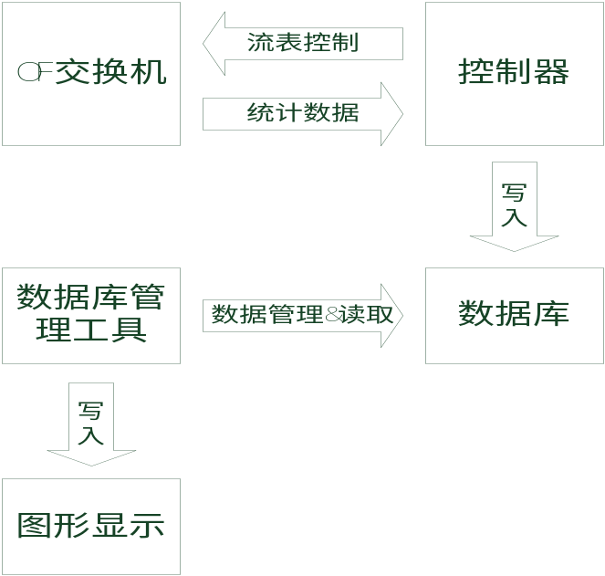
3.系统需求分析
在网络正常运行的情况下，网络管理员可以通过web接口访问我们的控制器，系统提供以下服务：
- 访问排行统计功能，统计局域网内各终端与外部网络数据交互数据包数量排名，并提供分时段查询服务；
- 实时数据包数量监控，给出当前局域网内各终端实时数据交互数据；
- 历史数据包数量统计，可以根据用户当前的需求反馈指定时间段指定终端的历史数据包数量服务；
- 分组管理服务，网络管理员可根据实际情况对局域网内部终端进行分组，显示分组后数据包数量访问或被访问曲线图，可做多组曲线对比；
- 报警管理，提供对网络性能的具体管理服务，用户可以通过设置报警事件的方式通知系统监控网络流量，如果达到报警条件页面将给出报警信息。用户可以设置针对于数据包数目的报警管理事件，如设定某些特定IP的对外访问或被访问数据包频率限制（可用作攻击监测）、系统整体数据包发送频率限制等；
- 日志管理，记录系统本身的运行日志，以及系统检测到可能网络事件后的日志信息。系统本身的日志包括有用户登录事件等信息，网络事件包括有网络过载，网络节点失效等信息。
Web端根据功能需求的布局如下：
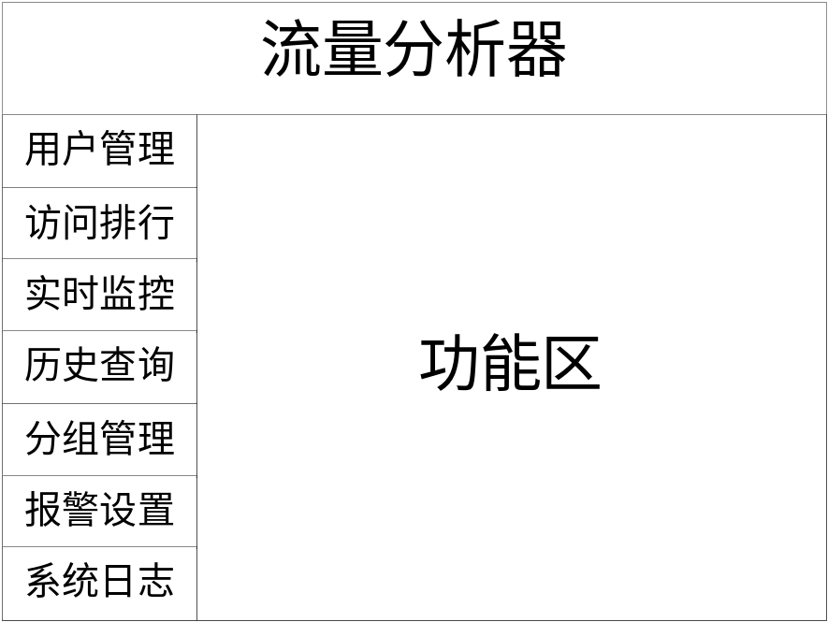
4.可视化流量分析研究现状以及研究目标
相对于现有的流量分析工具（如cisco的NetFlow），基于SDN的可视化流量分析器不仅可以完全继承NetFlow关于IPv4和IPv6的统计分析功能，同时可以应用于纯SDN网络或者是含有部分OpenFlow交换机的异构网络等其他网络。基于SDN的可视化流量分析器所有分析信息只基于网络中的所有流量数据包，与网络通信协议类型、网络构成等无关，避免了NetFlow等现有流量分析工具对于网络和硬件条件的依赖性，具有更高的适应性和可应用性。
现有的可视化流量分析器存在一些不足的地方。首先，对设备依赖性严重，特定工具只能在设备下使用，不具有普适性。可提供的服务较为固定，根据用户需求定制分析工具实现困难，服务的灵活性不好。对网络的干扰很大，占用交换机一定的CPU和缓存资源，对网络性能有较大影响。而且现有的可视化流量分析工具的成本也很高。对于这样的一个现状，我们基于SDN可视化流量分析器来进行了一些开发。这个分析器对局域网内的设备无任何依赖，适用于各类型网络和异构网络；SDN的管理灵活，可针对用户需求灵活提供分析监控服务；对于局域网内的现有交换机和终端没有影响，而且成本低。
整个逻辑结构图如下：
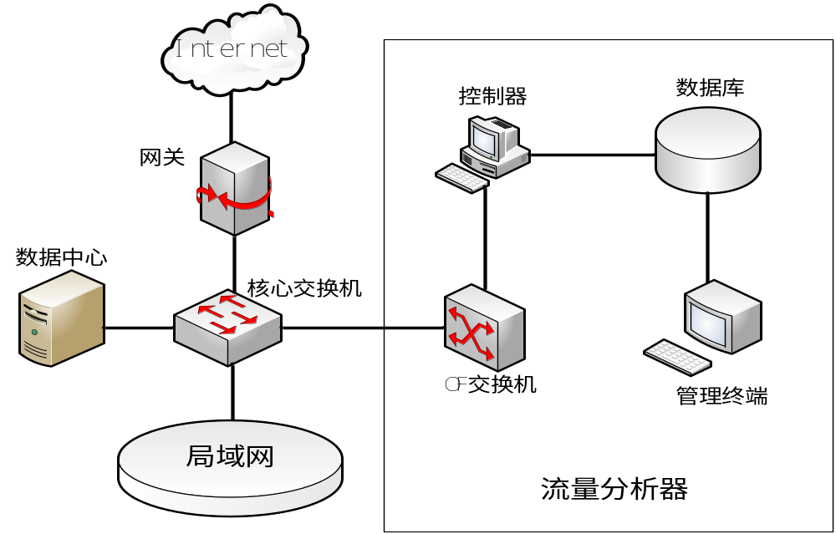
由逻辑结构图可知，流量分析器是通过内网核心交换机的镜像出口获取数据并做监测和检查，所以可以做到对局域网内的设备无任何依赖，适用于各类型网络和异构网络，局域网内的现有交换机和终端没有影响。在硬件方面仅仅只需要一台OpenFlow交换机和一个管理终端，所以成本很低。

5.拟采用的开发方法、环境，测试方案等
软件重用和组件连接的开发方法。
软件重用是在构造新的软件系统的过程中，对已存在的软件人工制品的使用技术。软件人工制品可以是源代码片断、子系统的设计结构、模块、详细设计、文档和某一方面的规范说明等。本系统开发所用的重用方式如下：
一是基于软件复用库
本小组这个项目是准备重用上一个开发项目---基于SDN（Software Defined Network）的IPV6带宽控制与自适应路由系统中的将OpenFLow交换机中的流表项写入数据库这个模块中的部分代码片和其他模块中的可重用代码。
二是与面向对象技术相结合
利用面向对象技术中类的聚集、实例对类成员方法或操作的引用、子类对父类的继承等从而来提高本小组所开发软件的可重用性。
三是组件连接
基于SDN的可视化流量分析器被分为三个模块：一、WEB前端；二、操作数据库的接口模块；三、利用OpenDayLight SDN控制器操作OPENFLOW交换机流表项模块。这三个模块将形成了三个组件，以下被称为组件一、组件二和组件三。三个组件的关系是，组件三向数据库和XML文本集写入数据；组件一通过调用组件二提供的接口操作数据库，进行数据查询和跟新等操作。
开发环境
硬件环境：
电脑型号：联想 启天M4360-N000 台式电脑
主板：联想 MAHOBAY（Intel Ivy Bridge -H61芯片组）
CPU：Intel I5-3470
内存：金士顿 4G
硬盘：西数 1T
显示器：联想 ThinkVision E2013

软件环境：
操作系统：Ubuntu 12.04T
开发工具：ECLIPSE + JDK1.7 + MAVEN3.0 + SVN（Subversion）+ OpenDayLight SDN控制器 + Tomcat6
开发语言：JAVA、XML、HTML、JSP、JavaScript
数 据 库：MySQL5.5

一、测试方法
UI测试和动态测试（单元测试、集成测试、功能测试、回归测试、验收测试）
二、UI测试
测试用户界面的风格是否满足客户要求，文字是否正确，页面是否美观，文字，图片组合是否完美，操作是否友好等等。UI测试为了确保用户界面会通过测试对象的功能来为用户提供相应的访问或浏览功能。确保用户界面符合公司或行业的标准。其中包括用户友好性、人性化、易操作性测试。
用户界面测试分析软件用户界面的设计是否合乎用户期望或要求。包括菜单，对话框及对话框上所有按钮，文字，出错提示，帮助信息等方面的测试。
三、动态测试
1.单元测试：
利用Junit4.0进行程序块的单元测试。
2.集成测试：
集成测试是在单元测试的基础上，将所有模块按照详细设计的要求组装成子系统或系统，进行集成测试。集成测试侧重于模块间的接口正确性以及集成后的整体功能的正确性。
3.功能测试：
在单元测试盒集成测试后对各个模块的功能进行测试，测试结果是否满足客户要求。
4.回归测试：
在发生修改之后重新测试先前的测试以保证修改的正确性。从而防止验证以前发现和修复的错误是否在新软件版本上再次出现。
5.验收测试：
相关的用户根据需求说明文档对系统进行测试和验收，决定是否接收系统。它是一项确定产品是否能够满足合同或用户所规定需求的测试。验收测试确保系统已经准备就绪，并且可以让最终用户使用新需求中的功能。

6.技术难度及特色分析
技术难度：一、利用OPENDAYLIGHT控制器将OPENFLOW交换机中的流表项写入数据库； 二、利用CRONTAB命令按小时，按周和按月执行一个JAVA中的main方法或者用PHP或Python脚本来对数据库的某些表进行动态的更新、删除和重建操作； 三、大数据量的处理，采用两种方式：
1.建立缓存表用于查询
2.采用XML文本集用于查询和添加记录。
特色分析：采用B/S模式，开发和调用效率高；所有数据采用统一入口进入系统后进行管理，系统维护快捷方便；可移植性强，运行环境要求简单，运行于Linux系统下稳定性强，具有较高安全性。采用开源的软件和开发平台，节约了开发成本。数据存储方面采用了数据库和文本集相结合的方式，达到两者互补的需求。

四、工作进度的大致安排
应包括文献调研，理论分析，数值计算，理论分析，软硬件设计，仪器设备的研制和调试，撰写结题报告、技术论文等，要给出各个阶段的成果形式。

文献调研 9月21日-9月30日 确定项目方案和参考资料
理论分析 10月1日-10月10日 理论分析报告和可行性分析报告
系统概要设计 10月11日-10月25日 系统基本概要设计
系统模块化设计 10月25日-11月15日 系统数据库模块、ODL模块和WEB模块设计
选择项目使用的交换机 11月15日-11月25日 确定项目硬件器材
项目代码编写 11月26日-1月20日 ODL模块、数据库模块、WEB模块的代码编写
各模块的整合 3月1日-3月10日 各个模块的整合
整体测试 3月11日-3月25日 整个应用进行功能测试、单元测试、集成测试
撰写论文 3月26日-4月15日 撰写论文
整理相关文档 4月16-5月1日 整理整个工程实践的相关文档

预期成果及特色
最终将开发一个基于opendaylight框架下的网络流量分析器，网络流量数据根据历史数据进行实时统计，保存在数据库中。项目最终展示成果基于B/S架构，服务器端运行流量分析器，不同用户可以根据自己的权限通过web端进行访问查看流量分析结果和历史统计数据，数据和结果以表格、曲线图等形式进行直观展示。
导师意见（对选题和工作过程及成果进行说明，并给出成绩。）

导师签名：
年 月 日
答辩小组意见

答辩组长签名：
年 月 日

